**Relatório de Teste de Segurança - Rafael Morais Martins**

Iniciando os testes de segurança na aplicação OWASP Juice Shop, iniciei subindo em minha máquina via terminal docker. Logo após, fiz um teste de login utilizando SQL Injection.

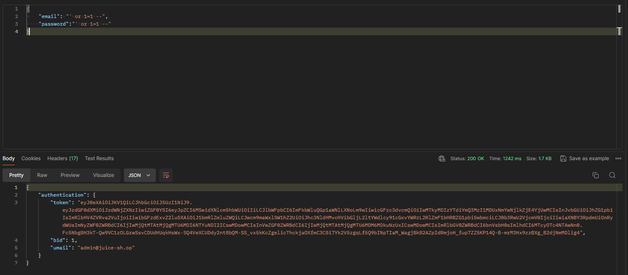

Ao digitar ‘ or 1=1 – no campo de e-mail, já foi possível fazer login como admin, feito isso tanto com a ferramenta postman (como visto na imagem acima) quanto via browser.

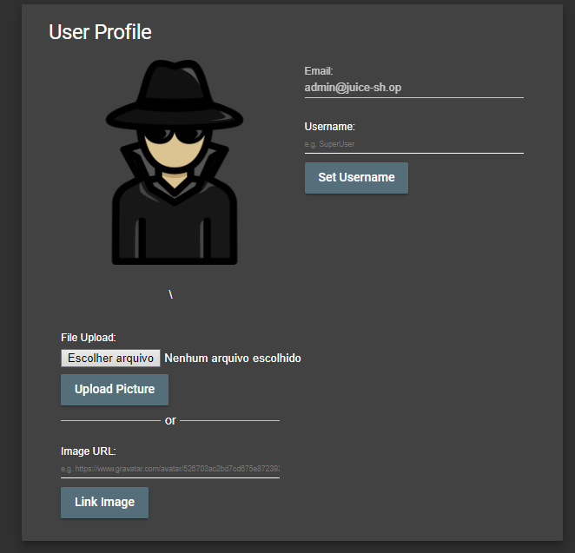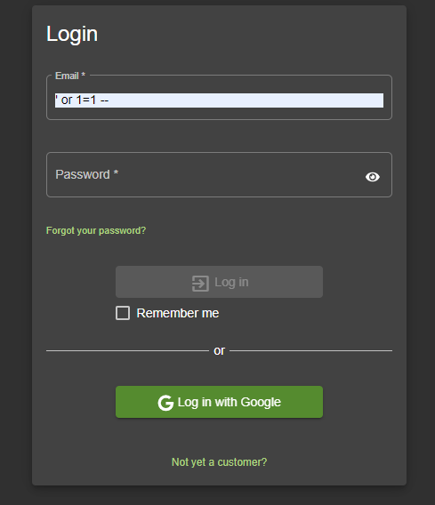

Logo após, foi feito um teste via produtos, onde alterei o search para /rest/products/

search?q={"$ne":null} e com isso foi possível visualizar todos os produtos sem ter nenhum filtro 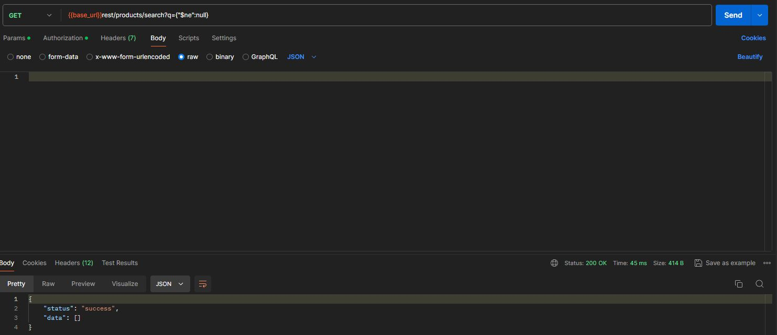

Também foi testado o envio de imagem no perfil. Foi enviado um arquivo com command injection e o servidor retornou positivo ao enviou. Não precisou ser um arquivo .png ou .jpg para o servidor aceitar a “imagem”.